Краснодарский край  Администрация муниципального образования  Щербиновский район  Муниципальное бюджетное учреждение  дополнительного образования  детско-юношеская спортивная школа  муниципального образования Щербиновский район  станица Старощербиновская  353620, Краснодарский край, Щербиновский район  станица Старощербиновская, ул. Советов 56  от 28.10.2021 г. № 377  ОГРН 1022305030978 ИНН 2358005924 | Начальнику управления  образования администрации  муниципального образования  Щербиновский район  О.П. Приставке

Уважаемая Ольга Петровна!

Муниципальное бюджетное учреждение дополнительного образования детско-юношеская спортивная школа муниципального образования станица Старощербиновская предоставляет в 2021 году.

Приложение: на 1 л. в 1 экз.
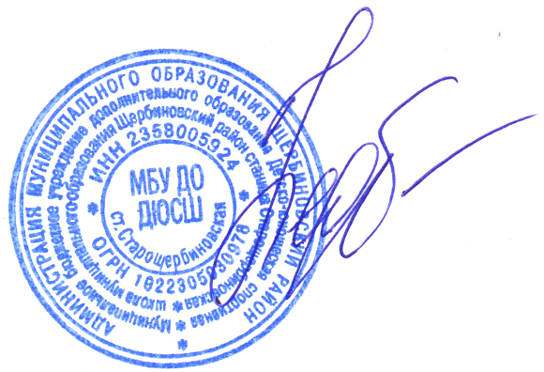

Директор МБУ ДО ДЮСШ
ст. Старощербиновская Н.Г. Федотова

Унярха М.Е.
7-78-81

Приложение

Результаты мониторинга
реализации антикоррупционного законодательства
МБУ ДО ДЮСШ ст. Старощербиновская
наименование образовательной организации
№  п/п | Наименование  ОО  (Все ОО, кроме графы  № 7) | Утверждены ли в ОО локальные акты, в которых закреплены задачи и функции родительского комитета, его права и обязанности, порядок организации его деятельности  (указать ссылку на сайт ОО, где размещена эта информация) | Предоставлена ли отчетность руководителя о финансировании ОО из бюджетов разных уровней, включая родительские средства  (указать ссылку на сайт ОО, где размещена эта информация) | Включены ли в состав групповых родительских чатов классные руководители, воспитатели и/или представители администрации ОО  (да/нет, кто включен) | Разработано ли в ОО положение об этике общения в родительских чатах в социальных сетях и мессенджерах  (указать ссылку на сайт ОО, где размещена эта информация) | Входит ли в обязанности уборщика служебных помещений уборка учебных кабинетов начальных классов,  в случае, если не входит, указать источник средств для оплаты услуг уборщика (ЗАПОЛНЯЮТ ТОЛЬКО СОШ!!!)
1 | 2 | 3 | 4 | 5 | 6 | 7
1 | МБУ ДО ДЮСШ  ст. Старощербиновская | нет | https://189131.selcdn.ru/leonardo/uploadsForSiteId/200094/content/d6ecc8b8-e4c6-44e3-9676-5853d37b086a.pdf | да,  тренеры - преподаватели | https://189131.selcdn.ru/leonardo/uploadsForSiteId/200094/content/b403cd71-37b7-4165-a722-0e40412a8d67.pdf | -

Директор МБУ ДО ДЮСШ
ст. Старощербиновская Н.Г. Федотова

Исполнитель Унярха М.Е., заместитель директора по УВР, тел. 7-78-81

